练习十
- 计算
10.15－6.25－3.75＋7.85 $\frac{\text{10}}{\text{13}}$×（$\frac{3}{4}$＋1÷$\frac{5}{6}$） $\frac{7}{8}$×$\frac{\text{13}}{9}$＋$\frac{\text{13}}{9}$÷8

- 填空
- 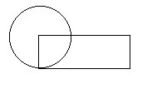一个平行四边形和一个三角形等底等高，已知三角形的面积是8.4平方分米，平行四边形的面积是（ ）平方分米。

2、右图中圆的面积和长方形的面积相等，圆的
周长是12.56厘米。长方形的长是（ ）厘米。

3、一个三角形和一个平行四边形等底等高，这个平行四边形的面积比这个三角形多16平方厘米，这个平行四边形的面积是（ ）平方厘米，三角形的面积是（ ）平方厘米。

4、等底等高的两个三角形，一定能拼成一个平行四边形。（ ）

- 一个平行四边形和一个三角形等底等高，平行四边形的面积比三角形的面积大9平方厘米，三角形的面积是（ ）平方厘米。

- 一个圆锥的底面周长是6.28分米，高是6分米，它的体积是（ ）立方分米。

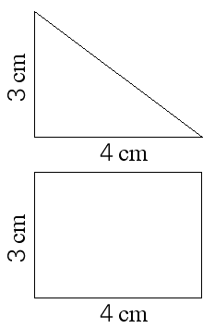
- 、建筑工地上有一个圆锥形沙堆，底面周长18.84米，高1.5米，这个圆锥形沙堆的体积是（ ）立方米。
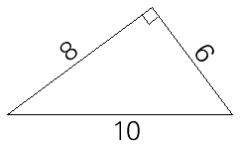
- 右图中三角形的面积是长方形的$\frac{\begin{matrix}( & )\end{matrix}}{\begin{matrix}( & )\end{matrix}}$。如果这两个图形分别绕各自3厘米的边旋转一周，可以形成一个圆锥和一个圆柱。形成的圆锥的体积是圆柱的$\frac{\begin{matrix}( & )\end{matrix}}{\begin{matrix}( & )\end{matrix}}$。
9、右边三角形的三条边分别长6厘米、8厘米和10厘米。
（1）这个三角形的面积是 平方厘米。
（2）画出10厘米边上的高，这条高长 厘米。

10、一种圆柱形容器，从里面量，底面直径20厘米。如果在这个容器中盛有20厘米深的水，这时水深相当于圆柱形容器深的$\frac{4}{5}$。这个圆柱形容器的容积是（ ）立方厘米。

